PROCESSO SELETIVO • CÓD. 7778

Arquitetura de Dados

Pipeline PIM-PF

PIPELINE, ESTRUTURA ANALÍTICA E PAINEL

Uso e defesa das arquiteturas propostas

Alex Pereira

Candidato à vaga de Engenheiro de Dados II

Observatório da Indústria • Sistema FIEC

Novembro de 2026

SUMÁRIO
1. VISÃO GERAL 2
1.1. Problema do cliente 2
1.2. Solução entregue 2
1.3. O que este documento cobre 2
2. FONTE DE DADOS 3
2.1. Tabela 8888 do SIDRA 3
2.2. APIs de acesso 4
2.3. Revisões e cobertura dos dados 4
2.4. Categorias da classificação 544 5
3. ARQUITETURA IMPLEMENTADA 7
3.1. Visão geral do fluxo 7
3.2. Componentes e justificativas 8
3.3. Ingestão e armazenamento 9
3.4. Tratamento e preparação 10
3.5. Modelo de dados e tabelas utilizadas 10
3.6. Estrutura analítica e view do top 3 12
3.7. Ambiente com Docker Compose 13
3.8. Orquestração com Airflow 14
3.9. Painel no Power BI 15
4. ATENDIMENTO AOS REQUISITOS 16
5. PROPOSTA FUTURA: AMBIENTE DE BIG DATA 17
5.1. Quando a migração se justifica 17
5.2. Fontes previstas 18
5.3. Camadas do lakehouse na Azure 18
5.4. O que muda e o que se mantém 19
6. CONSIDERAÇÕES FINAIS 19
7. REFERÊNCIAS 20

VISÃO GERAL

Problema do cliente
O Observatório da Indústria precisa disponibilizar a Pesquisa Industrial Mensal – Produção Física (PIM-PF), publicada pelo IBGE na tabela 8888 do SIDRA, de forma confiável para analistas, estatísticos e equipes de negócio. Na fonte, os dados chegam com nomes de campo genéricos, valores como texto, símbolos no lugar de números e revisões de meses já publicados.
Depois do tratamento, a equipe de estatísticos pediu uma estrutura analítica, consultável via SQL, para acompanhar as atividades da Indústria de Transformação em 2025: o índice de produção de cada atividade, a média das atividades da UF no mês e a diferença entre os dois. Com essa estrutura, a equipe precisa saber, para cada UF e mês, quais são as 3 atividades com maior índice.

Solução entregue
Um pipeline em contêineres, orquestrado pelo Apache Airflow, extrai a tabela 8888 por uma API própria, guarda as respostas originais, trata os dados com pandas e publica no PostgreSQL um warehouse em fato e dimensão. Sobre ele ficam a tabela analítica fato_producao_fisica_industrial_2025, a view vw_top3_transformacao_2025, que responde às 3 atividades de maior índice por UF e mês, e um painel no Power BI publicado na web.

O que este documento cobre
Este documento descreve e justifica a arquitetura de dados da solução, do dado bruto ao painel.
O documento cobre:
- a fonte de dados e as características dela que influenciaram o desenho da solução;
- a arquitetura implementada, com o papel de cada componente e a justificativa de cada escolha;
- as tabelas utilizadas em cada camada e a estrutura analítica pedida pela equipe de estatísticos;
- a correspondência entre cada requisito e a parte da solução que o atende;
- o painel no Power BI que consome a estrutura analítica, com o link de acesso;
- uma proposta de evolução da arquitetura para um ambiente de Big Data.

FONTE DE DADOS

Tabela 8888 do SIDRA
A fonte é a Tabela 8888 do SIDRA – Produção Física Industrial, por seções e atividades industriais, com base de referência 2022=100. Ela substituiu a antiga tabela 8159 (base 2012=100) na troca de base da pesquisa. A periodicidade é mensal, com série iniciada em janeiro de 2002.
Quadro 1 – Estrutura da Tabela 8888
Dimensão | Conteúdo | Observação
Variáveis | 6: dois números-índice e quatro variações percentuais | Detalhadas no quadro seguinte
Categorias (classificação 544, CNAE 2.0) | 27: 3 agregados (indústria geral, extrativas e transformação) e 24 atividades da indústria de transformação | Os IDs não são sequenciais
Níveis territoriais | Brasil (n1), Grande Região (n2, apenas Nordeste) e Unidade da Federação (n3, 17 UFs) | AM, PA, MA, CE, RN, PE, BA, MG, ES, RJ, SP, PR, SC, RS, MS, MT e GO
Períodos | Mensal, de jan/2002 até a última divulgação | 297 meses na conferência de 06/11/2026 (até set/2026)
Volume | 914.166 combinações (19 localidades × 6 variáveis × 27 categorias × 297 meses) | Inclui combinações sem valor
Fonte: IBGE/SIDRA, consulta em 06/11/2026.
Quadro 2 – Variáveis da Tabela 8888 (todas extraídas)
Código | Variável | Unidade | Uso na solução
12606 | Número-índice (2022=100) | Número-índice | Indicador da estrutura analítica
12607 | Número-índice com ajuste sazonal (2022=100) | Número-índice | Extraída e carregada
11601 | Variação mês/mês imediatamente anterior, com ajuste sazonal (M/M-1) | % | Extraída e carregada
11602 | Variação mês/mesmo mês do ano anterior (M/M-12) | % | Extraída e carregada
11603 | Variação acumulada no ano | % | Extraída e carregada
11604 | Variação acumulada em 12 meses | % | Extraída e carregada
Fonte: IBGE/SIDRA, consulta em 06/11/2026.

APIs de acesso
Quadro 3 – APIs públicas do IBGE usadas pela solução (sem autenticação)
API | Endereço base | Uso
Valores (SIDRA) | https://apisidra.ibge.gov.br/values | Valores da tabela
Metadados (Agregados v3) | https://servicodados.ibge.gov.br/api/v3/agregados/8888 | Variáveis, categorias, localidades, períodos e data de modificação

A consulta de valores é montada no próprio caminho da URL. Exemplo de um mês de referência com todos os níveis territoriais, variáveis e categorias:
/values/t/8888/n1/all/n2/all/n3/all/v/all/p/202501/c544/all
Características da resposta que orientaram o tratamento:
- a primeira linha é um dicionário de rótulos; as demais trazem um valor cada, com campos genéricos (NC/NN, D1C/D1N a D4C/D4N, MC/MN e V), em que o sufixo C é o código e o N, o nome;
- o valor (V) chega como texto e pode trazer símbolos do SIDRA no lugar do número, como “-”, “..”, “...” e “X”;
- o nome da categoria traz o código CNAE junto da descrição (por exemplo, “3.10 Fabricação de produtos alimentícios”);
- cada requisição aceita no máximo 50.000 valores, contados pelo produto localidades × variáveis × períodos × categorias, inclusive as combinações sem valor;
- a API devolve sempre o produto cartesiano completo da consulta, o que permite validar a contagem de cada requisição.

Revisões e cobertura dos dados
Dois comportamentos da pesquisa afetam diretamente a estratégia de carga:
- Revisões. Segundo as notas metodológicas do IBGE, as séries sem ajuste sazonal podem ser revisadas a partir de janeiro do ano anterior ao de referência, e as séries com ajuste sazonal podem ser revisadas desde o início a cada divulgação, porque o modelo de ajuste é reestimado. Nas UFs, o ajuste sazonal existe apenas para a indústria geral.
- Cobertura desigual. Nem toda UF tem todas as atividades. A atividade 3.18 (impressão) não tem dado em nenhuma UF; Maranhão, Mato Grosso do Sul e Rio Grande do Norte só têm série a partir de jan/2022, e Mato Grosso, a partir de jan/2012. Em 2025, o número de atividades com dado varia de 17 (São Paulo) a 3 (Rio Grande do Norte e Mato Grosso do Sul).

Consequência para o desenho
A carga precisa reconhecer quando um mês já carregado mudou de versão. E o tratamento não pode converter ausência de dado em zero, porque isso distorceria a média por UF e mês pedida pela equipe de estatísticos.

Categorias da classificação 544
O quadro a seguir lista as 27 categorias, com o ID usado nas chamadas à API e o código CNAE usado nas regras de negócio.
Quadro 4 – Categorias da classificação 544
ID SIDRA | CNAE | Categoria | Tipo
129314 | 1 | Indústria geral | Agregado
129315 | 2 | Indústrias extrativas | Agregado
129316 | 3 | Indústrias de transformação | Agregado
129317 | 3.10 | Produtos alimentícios | Atividade
129318 | 3.11 | Bebidas | Atividade
129319 | 3.12 | Produtos do fumo | Atividade
129320 | 3.13 | Produtos têxteis | Atividade
129321 | 3.14 | Vestuário e acessórios | Atividade
129322 | 3.15 | Couros, artigos para viagem e calçados | Atividade
129323 | 3.16 | Produtos de madeira | Atividade
129324 | 3.17 | Celulose, papel e produtos de papel | Atividade
129325 | 3.18 | Impressão e reprodução de gravações | Atividade
129326 | 3.19 | Coque, derivados do petróleo e biocombustíveis | Atividade
56689 | 3.20 | Produtos químicos | Atividade
129330 | 3.21 | Farmoquímicos e farmacêuticos | Atividade
129331 | 3.22 | Borracha e material plástico | Atividade
129332 | 3.23 | Minerais não metálicos | Atividade
129333 | 3.24 | Metalurgia | Atividade
129334 | 3.25 | Produtos de metal, exceto máquinas e equipamentos | Atividade
129335 | 3.26 | Informática, eletrônicos e ópticos | Atividade
129336 | 3.27 | Máquinas, aparelhos e materiais elétricos | Atividade
129337 | 3.28 | Máquinas e equipamentos | Atividade
129338 | 3.29 | Veículos automotores, reboques e carrocerias | Atividade
129339 | 3.30 | Outros equipamentos de transporte | Atividade
129340 | 3.31 | Móveis | Atividade
129341 | 3.32 | Produtos diversos | Atividade
129342 | 3.33 | Manutenção, reparação e instalação de máquinas e equipamentos | Atividade
Fonte: IBGE/SIDRA, consulta em 06/11/2026. Nomes abreviados: na API, as atividades começam com “Fabricação de…”, exceto Metalurgia, Impressão, Manutenção e as de couro e vestuário.

ARQUITETURA IMPLEMENTADA
A Figura 1 resume o fluxo implementado, da API do IBGE até o consumo analítico.
Figura 1 – Arquitetura implementada
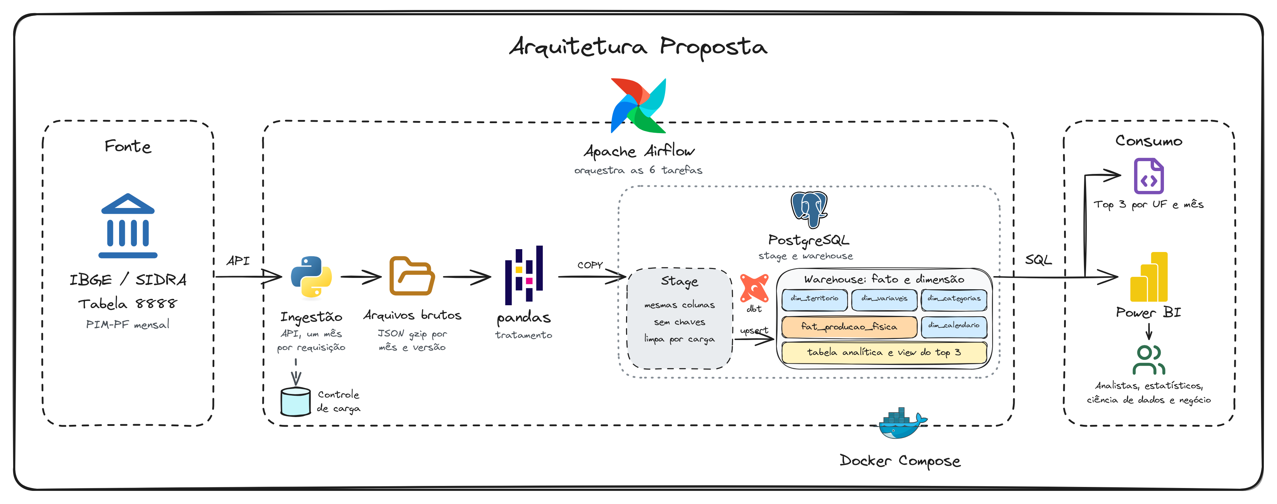
Fonte: elaborada pelo autor.

Visão geral do fluxo
O fluxo segue o padrão ELT, com uma etapa de limpeza técnica antes da carga. Uma API em Python é o ponto de entrada da ingestão: ela extrai os dados, guarda as respostas como chegaram, faz o tratamento com pandas e carrega uma área de staging no PostgreSQL. O dbt, em contêiner próprio, modela os dados dentro do banco. Todo o processo roda em contêineres definidos no Docker Compose e é orquestrado por uma DAG do Airflow.
1. Ingestão (API e Python). A DAG pede a extração a uma API FastAPI, que consulta o SIDRA, um mês de referência por requisição, compara o hash de cada mês com o controle de carga e registra cada execução.
2. Arquivos brutos. Cada resposta é gravada sem alteração, em JSON compactado com gzip e com um manifesto, separada por mês de referência e versão de ingestão.
3. Tratamento (pandas). Padroniza nomes, converte tipos, trata símbolos, ausentes e duplicidades e confere as contagens com os metadados.
4. Carga na Stage (COPY). O resultado é carregado em lote no schema stage do PostgreSQL, em uma transação.
5. Modelagem (dbt). Testes validam o lote na Stage; o dbt faz o upsert das dimensões e do fato no schema warehouse e gera a tabela analítica e a view do top 3; novos testes conferem o resultado publicado.
6. Consumo. A estrutura analítica é consultada via SQL (top 3 por UF e mês) e pelo painel no Power BI.

Componentes e justificativas
Quadro 5 – Componentes da arquitetura implementada
Componente | Papel na solução | Por que foi escolhido
Python (FastAPI e requests) | API de ingestão, extração e gravação dos arquivos brutos | Linguagem pedida para a extração; dá controle sobre retentativas, tempo limite e validação de cada resposta. A API é o ponto único que aciona a ingestão e informa o status, usado pela DAG e por pessoas.
JSON + gzip | Formato dos arquivos brutos | Preserva a resposta exatamente como veio, o que permite auditar e reprocessar sem chamar a API de novo. O gzip reduz bastante o espaço, porque o JSON da API é muito repetitivo.
pandas | Tratamento técnico antes da carga | O volume cabe com folga em memória: cada mês tem 3.078 valores, e a série inteira, cerca de 914 mil. O PySpark exigiria JVM e cluster sem ganho nessa escala.
PostgreSQL | Schemas stage, warehouse e controle | Atende ao requisito de estrutura consultável via SQL. É um banco relacional maduro, aberto e com conector nativo no Power BI, e o mesmo contêiner guarda os metadados do Airflow.
COPY | Carga da stage | Carga em lote, muito mais rápida que INSERT linha a linha, e executada dentro de uma transação.
dbt | Transformação stage → warehouse e testes | Transformações em SQL versionado, com ordem de carga, contratos de tabela (chaves primárias e estrangeiras) e testes de qualidade. Roda em contêiner próprio, acionado pelo Airflow com DockerOperator.
Apache Airflow | Orquestração do fluxo, em dois grupos de tarefas | Oferece agendamento, dependências, retentativas, histórico de execuções e reexecução de tarefas isoladas.
Docker Compose | Ambiente de execução | Torna o ambiente reproduzível, com versões fixadas e dependências instaladas nas imagens.
Power BI | Painel para analistas, estatísticos e negócio | Ferramenta citada na prova. Consome só o warehouse, com usuário somente leitura, e nada no pipeline depende dele.

Por que pandas, e não PySpark, na solução atual
A prova permite Python e/ou PySpark no tratamento. Com cerca de 914 mil valores na série completa, o pandas processa tudo em segundos em uma única máquina. O PySpark compensa quando o volume não cabe em memória ou quando há muitas fontes, que é justamente o cenário da proposta Big Data da seção 5.

Ingestão e armazenamento
A DAG não chama o IBGE diretamente: ela pede a extração à API de ingestão, que responde na hora e trabalha em segundo plano. A ingestão faz uma requisição por mês de referência, trazendo todos os níveis territoriais, variáveis e categorias daquele mês. Cada requisição soma 3.078 valores (19 localidades × 6 variáveis × 27 categorias), bem abaixo do limite de 50 mil da API. Como o tamanho da requisição não cresce com a série, o mesmo código continua funcionando à medida que novos meses são publicados.
Quadro 6 – Como a solução atende aos aspectos de armazenamento
Aspecto pedido | Como a solução atende
Formato dos arquivos | JSON compactado com gzip, com a resposta da API sem alteração, e um manifesto por arquivo.
Organização dos dados | Pastas por fonte e tabela, um arquivo por mês de referência e versão de ingestão: raw/sidra/tabela=8888/periodo=AAAAMM/ingestao=AAAAMMDDTHHMMSS/.
Particionamento | Pelo mês de referência, que é ao mesmo tempo a unidade de requisição, de carga e de reprocessamento.
Identificação da origem | URL, período, data da fonte, execução e hash registrados no manifesto; toda tabela da Stage e do warehouse tem a coluna path_origem.
Data de processamento ou ingestão | Data de ingestão no manifesto e coluna data_carga em todas as tabelas.
Possibilidade de novas cargas | O hash de cada mês, comparado com o controle de carga, mostra quais meses são novos, estão incompletos ou foram revisados; só esses geram uma nova versão.
Facilidade de reprocessamento | Os arquivos brutos são imutáveis. O modo reprocessar refaz a Stage e o warehouse a partir deles, sem chamar a API.

Controle de carga. O schema controle registra o hash e a situação de cada mês, a última versão dos metadados e cada pedido feito à API. Como a fonte informa uma única data de modificação para a tabela inteira, a solução compara o hash de cada mês para saber o que mudou. É isso que torna a carga incremental e idempotente: rodar a DAG duas vezes seguidas não duplica dados, porque um mês só é buscado e carregado de novo se for novo, estiver incompleto ou tiver mudado.
Versão e revisões. Guardar o arquivo por mês e por versão mantém o histórico do que o IBGE publicou em cada divulgação. Quando um mês é revisado, a nova versão é gravada ao lado da anterior, e o warehouse passa a refletir o valor mais recente, por upsert.

Tratamento e preparação
O tratamento tem duas etapas com responsabilidades diferentes: o pandas faz a limpeza técnica dos arquivos brutos antes da carga, e o dbt aplica as regras de modelagem e os testes dentro do banco.
Quadro 7 – Problemas encontrados na origem e tratamento aplicado
Problema na origem | Tratamento aplicado
Nomes de campo genéricos (D1C, D2N, V…) | Renomeação para nomes descritivos em snake_case, com base na linha de rótulos da própria resposta.
Valores como texto | Conversão para numérico; o período AAAAMM e os códigos viram inteiros.
Símbolos no lugar do valor (“-”, “..”, “...”, “X”) | Viram nulo, nunca zero, para não distorcer a média da estrutura analítica. O símbolo original fica em simbolo_origem, o que torna a decisão reversível.
Linha de rótulos no início da resposta | Removida antes da carga.
Código CNAE junto do nome da categoria | Separado em código (por exemplo, 3.10) e descrição.
Duplicidades | Deduplicação pela chave natural (território, mês, variável e categoria), com a contagem registrada. No warehouse, a chave primária impede duplicidade.
Contagem ou códigos inesperados | A carga falha antes de tocar na Stage se o número de linhas ou os códigos não baterem com os metadados.

Os testes do dbt verificam essas regras em dois momentos. No lote, na Stage, antes de publicar: se reprovarem, o warehouse não muda. E no resultado publicado: unicidade, integridade entre o fato e as dimensões, 17 UFs e 12 meses em 2025 e o caso do Ceará conferido à mão.

Modelo de dados e tabelas utilizadas
O PostgreSQL tem três schemas com papéis distintos. O stage recebe os dados tratados, com as mesmas colunas do arquivo, sem chaves, e é recarregado a cada carga. O warehouse guarda o modelo em fato e dimensão, criado pelo dbt, com chaves primárias e estrangeiras. O controle guarda o controle de carga.
Quadro 8 – Tabelas utilizadas pela solução
Camada | Tabela | Tipo | Uma linha por… | Principais campos
controle | carga_​periodo, carga_​recurso e execucao_​ingestao | Controle | mês de referência; recurso; pedido à API | hash, situação, arquivo e linhas de cada mês; versão de metadados e localidades; início e fim de cada execução
stage | territorio, variaveis, categoria e producao_​fisica | Staging | igual ao warehouse, só os meses alterados | as mesmas colunas do arquivo tratado, sem chaves
warehouse | dim_​territorio | Dimensão | território (Brasil, Nordeste e 17 UFs) | código IBGE, nome e nível territorial
warehouse | dim_​variaveis | Dimensão | variável (6) | código SIDRA, nome e unidade de medida
warehouse | dim_​categorias | Dimensão | categoria da classificação 544 (27) | código SIDRA, código CNAE, nome e indicador de atividade de transformação
warehouse | dim_​calendario | Dimensão | mês (de 2002 a 2026) | período AAAAMM, data, ano, mês, nome do mês, trimestre e semestre
warehouse | fat_​producao_​fisica | Fato | território, mês, variável e categoria | chaves das quatro dimensões, valor e símbolo original
warehouse | fato_​producao_​fisica_​industrial_​2025 | Tabela analítica | UF, mês e atividade de transformação em 2025 | chaves, índice, média da UF no mês e diferença
warehouse | vw_​top3_​transformacao_​2025 | View | UF, mês e posição (1 a 3) | as 3 atividades de maior índice, com os nomes da UF e da atividade

Todas as tabelas da Stage e do warehouse têm também path_origem e data_carga. A chave primária do fato é a combinação de território, mês, variável e categoria, e é a base do upsert e do teste de unicidade.
Por que fato e dimensão em um banco relacional
O PostgreSQL é um banco transacional, orientado a linhas. O schema warehouse, porém, segue um modelo dimensional: quatro dimensões e um fato, com os códigos do IBGE como chaves, desenhados para consulta analítica e para o Power BI.

Estrutura analítica e view do top 3
A tabela fato_producao_fisica_industrial_2025, no schema warehouse, entrega o recorte pedido pela equipe de estatísticos:
Quadro 9 – Regras da estrutura analítica
Critério | Regra aplicada
Nível territorial | Somente Unidades da Federação; Brasil e Nordeste ficam de fora.
Indicador | Variável 12606, número-índice sem ajuste sazonal (2022=100).
Período | Janeiro a dezembro de 2025.
Atividades | Divisões 3.10 a 3.33 da indústria de transformação, identificadas pelo código CNAE. O agregado “3 Indústrias de transformação” fica de fora.
Média | Média dos índices das atividades com valor, por UF e mês, calculada com função de janela.
Diferença | Índice da atividade menos a média da UF no mês (pode ser negativa).

Decisões que sustentam o resultado
Excluir o agregado 3 evita que o total da própria seção entre na média. Filtrar pelo código CNAE, e não por faixa de IDs, é necessário porque os IDs da classificação não são sequenciais (a atividade 3.20 tem ID 56689). E calcular a média só sobre atividades com valor impede que ausências virem zero. Com os dados de novembro de 2026, o recorte tem 167 combinações de UF e atividade, o que dá 2.004 linhas nos 12 meses. A tabela é recriada a cada carga, e não atualizada por cima: a média depende de todas as atividades da UF no mês, e um valor revisado para "-" deixaria uma linha antiga.

Para responder quais são as 3 atividades com maior índice em cada UF e mês de 2025, foi criada a view vw_top3_transformacao_2025, a única do warehouse. Ela lê a tabela analítica, ordena as atividades de cada UF e mês pelo índice com ROW_NUMBER, mantém as três primeiras e usa o código da atividade como desempate. A consulta SQL entregue lê essa view. A definição da view:
CREATE VIEW warehouse.vw_top3_transformacao_2025 AS
WITH ranqueada AS (
SELECT f.territorio_codigo, f.periodo, f.categoria_codigo,
f.indice_producao, f.media_atividades_uf_mes, f.diferenca_para_media,
ROW_NUMBER() OVER (
PARTITION BY f.territorio_codigo, f.periodo
ORDER BY f.indice_producao DESC, f.categoria_codigo
) AS posicao
FROM warehouse.fato_producao_fisica_industrial_2025 f
)
SELECT r.territorio_codigo AS uf_codigo, t.territorio_nome AS uf_nome, r.periodo,
r.categoria_codigo AS atividade_codigo, c.categoria_cnae AS atividade_cnae,
c.categoria_nome AS atividade_nome, r.indice_producao,
r.media_atividades_uf_mes, r.diferenca_para_media, r.posicao
FROM ranqueada r
JOIN warehouse.dim_territorio t USING (territorio_codigo)
JOIN warehouse.dim_categorias c USING (categoria_codigo)
WHERE r.posicao <= 3;
Em UFs com até três atividades, como Rio Grande do Norte e Mato Grosso do Sul, o resultado traz todas elas. ROW_NUMBER devolve sempre três linhas, enquanto RANK incluiria as atividades empatadas na terceira posição. Em 2025, a view tem 612 linhas (17 UFs × 12 meses × 3).
O painel no Power BI importa essa tabela e as dimensões, de modo que analistas, estatísticos e cientistas de dados usam os mesmos números validados pelos testes do dbt (seção 3.9).

Ambiente com Docker Compose
Quadro 10 – Como o ambiente atende aos requisitos
Requisito | Como é atendido
Instalar e disponibilizar as dependências | Dependências da ingestão, do dbt e do Cosmos em arquivos de requisitos, com todas as versões travadas, inclusive as indiretas, e instaladas na construção das imagens.
Disponibilizar uma instância do Apache Airflow | Serviços do Airflow 3.4.0 (scheduler, apiserver e dag-processor), com LocalExecutor, definidos no docker-compose.yml.
Manter as configurações de forma reproduzível | Configurações em variáveis de ambiente, com um .env.example versionado, e volumes para dados e logs. O ambiente sobe do zero com docker compose up.

O mesmo Compose tem o PostgreSQL, com os metadados do Airflow e os schemas stage, warehouse e controle; o serviço ingestao, com a API; e a imagem do dbt, que o Airflow executa em um contêiner por tarefa. Os serviços se comunicam pela rede interna dos contêineres.

Orquestração com Airflow
A DAG pim_pf_8888 organiza o fluxo em dois grupos de tarefas. O grupo ingestao reúne as três tarefas que conversam com a API. O grupo dbt valida o lote na Stage e publica o warehouse pelo Cosmos, que mostra cada tabela do dbt como uma tarefa no Airflow, com a carga e os testes dela. O dbt roda sempre no próprio contêiner. Assim, uma falha interrompe apenas o que depende dela, e é possível reexecutar só a tarefa que falhou.
Quadro 11 – Tarefas da DAG
# | Tarefa | O que faz
1 | ingestao.​verificar_​novidades | Compara as datas da fonte com o controle de carga; sem novidade, encerra a execução.
2 | ingestao.​solicitar_​extracao | Pede a extração à API, que responde na hora e trabalha em segundo plano.
3 | ingestao.​aguardar_​extracao | Acompanha a execução na API até a extração, o tratamento e a carga da Stage terminarem.
4 | dbt.​validar_​lote | Testes do dbt na Stage; uma reprovação interrompe a execução antes de publicar.
5 | dbt.​warehouse (Cosmos) | Uma tarefa de carga e uma de testes para cada tabela: dimensões, fato, tabela analítica e view do top 3, na ordem das dependências do projeto.

Boas práticas aplicadas na DAG:
- agendamento diário: a verificação é barata, e a data de divulgação da PIM-PF varia;
- três retentativas com espera crescente nas tarefas da API; o sensor e o grupo dbt não repetem, porque o erro já é definitivo;
- tarefas idempotentes: repetir uma execução não duplica dados, graças ao hash por mês, à recarga da Stage e ao upsert;
- parâmetros modo (auto, completa ou reprocessar), inicio e fim, para recarregar ou reprocessar um período;
- logs e histórico de execuções disponíveis no próprio Airflow.

Painel no Power BI
O painel do Observatório da Indústria responde, para uma UF e um mês de 2025, quais atividades puxam a produção industrial. A tela de análise mostra a atividade líder, a média das atividades, quantas ficam acima dela, o índice de cada atividade com o top 3 em destaque e a evolução da média ao longo do ano.
Ele importa a tabela fato_producao_fisica_industrial_2025 e as dimensões do schema warehouse, com um usuário somente leitura. Índice, média e diferença vêm prontos da tabela, para baterem com a consulta SQL; o painel calcula em DAX só as regras de exibição, como o top 3, com o mesmo desempate pelo código. O desenho segue um mockup aprovado antes da construção.
Acesso. O painel está publicado na web e abre no navegador, sem login: https://app.powerbi.com/view?r=eyJrIjoiNmNlMTFiZmUtMjYwOS00ZWZmLWIwZTYtYWU0MzY1ZTNhZTQwIiwidCI6IjJlMDg2ODMxLTlkNTAtNDA4Zi04MWMzLTM5Zjc0OTZmYzNmNiJ9
Figura 3 – Tela de análise do painel no Power BI (Ceará, janeiro de 2025)
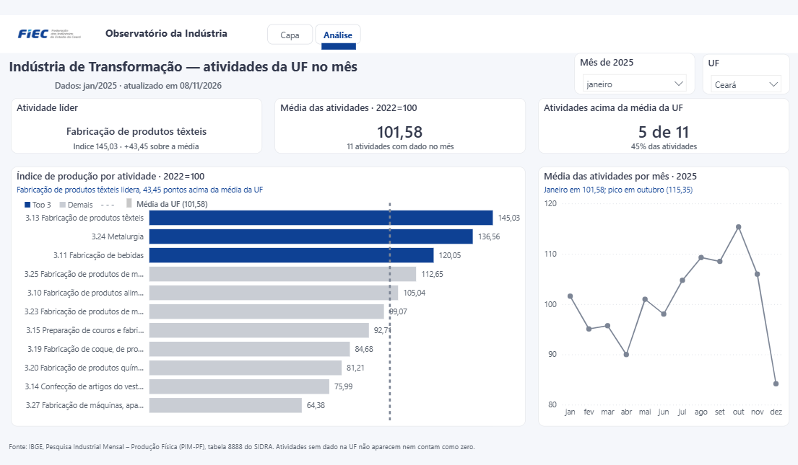
Fonte: elaborada pelo autor.

ATENDIMENTO AOS REQUISITOS
Quadro 12 – Rastreabilidade entre requisitos e solução
Tema | Requisito | Onde é atendido
Ingestão | Extração automatizada e armazenamento | Ingestão pela API em Python, arquivos brutos em JSON gzip e controle de carga (seção 3.3)
Tratamento | Tratamento e preparação dos dados | pandas e dbt (seção 3.4)
Estrutura analítica | Estrutura analítica consultável via SQL | Tabela fato_producao_fisica_industrial_2025 no schema warehouse do PostgreSQL (seções 3.5 e 3.6)
Consulta do top 3 | Consulta SQL do top 3 por UF e mês | View vw_top3_transformacao_2025, lida pela consulta SQL (seção 3.6)
Ambiente | Ambiente com Docker Compose | Compose com Airflow, PostgreSQL, API de ingestão e dbt (seção 3.7)
Orquestração | DAG no Apache Airflow | DAG em dois grupos de tarefas, com cada tabela do dbt visível pelo Cosmos (seção 3.8)
Painel | Painel para analistas e negócio | Power BI publicado na web (seção 3.9)

PROPOSTA FUTURA: AMBIENTE DE BIG DATA
A Figura 2 mostra como a arquitetura evoluiria se o Observatório passasse a integrar muitas fontes e volumes que não cabem em uma única máquina. Ela não será implementada na prova.
Figura 2 – Proposta futura: lakehouse em camadas na Azure
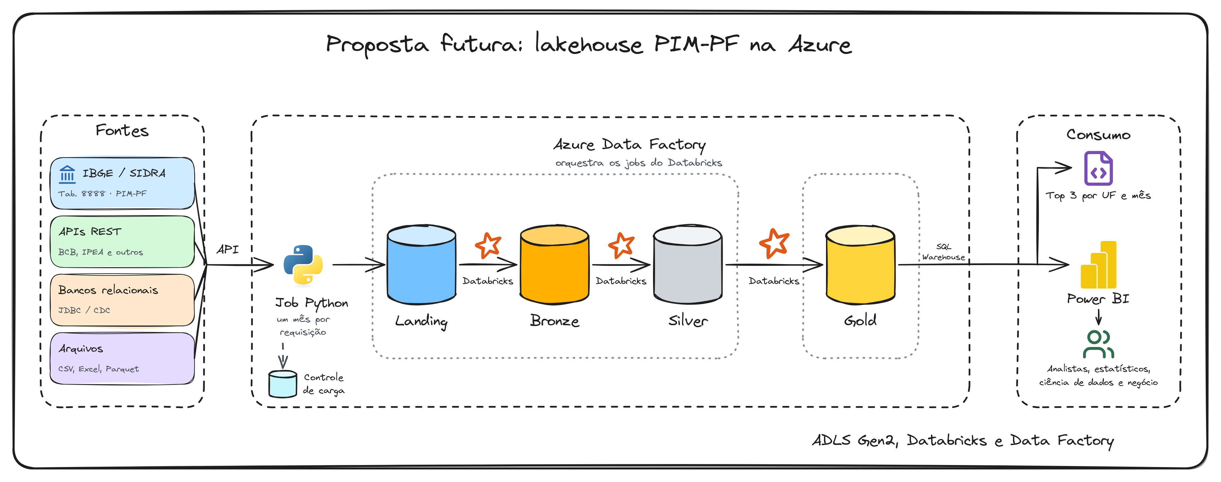
Fonte: elaborada pelo autor.

Quando a migração se justifica
A arquitetura atual foi dimensionada para a PIM-PF: uma fonte e cerca de 914 mil linhas. A migração passa a valer a pena quando ao menos um destes pontos ocorrer:
- muitas novas fontes passarem a compartilhar a mesma plataforma;
- o volume ou o processamento deixarem de caber bem em um banco e uma máquina;
- cientistas de dados precisarem ler grandes volumes em arquivos, sem passar pelo banco;
- for preciso consultar o histórico de versões dos dados com frequência;
- as consultas analíticas passarem a competir com as cargas no banco;
- a organização já usar a Azure e quiser os dados na mesma plataforma de outras equipes.

Fontes previstas
Quadro 13 – Fontes previstas na proposta Big Data
Fonte | Exemplos | Forma de ingestão
IBGE/SIDRA | Tabela 8888 (PIM-PF) e outras pesquisas | Job Python no Databricks, com o mesmo código de extração de hoje
APIs REST | Banco Central (BCB), IPEA e outras | Conector por API, com paginação e controle de carga
Bancos relacionais | Sistemas transacionais | JDBC para cargas em lote; CDC para mudanças contínuas
Arquivos | CSV, Excel e Parquet | Leitura direta para a landing

Camadas do lakehouse na Azure
A ingestão passa a ser um job Python no Databricks, acionado pelo Azure Data Factory, que substitui o Airflow. As camadas ficam em containers do Azure Data Lake Storage (ADLS Gen2), em tabelas Delta registradas no Unity Catalog, e as transformações entre elas são feitas em PySpark nos jobs do Databricks. A Gold é consultada pelo SQL Warehouse do Databricks.
Quadro 14 – Camadas da proposta Big Data
Camada | O que guarda | Formato | Regra
Landing | O arquivo como a fonte entregou | JSON gzip e manifesto, no container landing do ADLS | Só acrescenta; base para reprocessar
Bronze | Dados consultáveis, sem interpretação | Delta, com colunas como texto | Acrescenta os meses alterados; o histórico do Delta guarda as versões
Silver | Versão confiável e completa: tipos, símbolos e duplicidades tratados | Delta tipado | MERGE dos meses afetados, em transação
Gold | Fato, dimensões, a tabela analítica e a view do top 3 | Delta, no schema analitico do Unity Catalog | MERGE em transação, com as dimensões antes do fato; lida pelo SQL Warehouse e pelo Power BI

O pipeline do Data Factory, agendado diariamente e com os mesmos parâmetros de hoje (modo, inicio e fim), tem sete atividades: verificar novidades, ingestão, Bronze, Silver, validação do lote, Gold e teste do resultado publicado. Cada atividade aciona um job do Databricks, e falhas e tempos aparecem no monitoramento do Data Factory e do Databricks. O acesso é controlado pelo Unity Catalog, com grupos do Entra ID, e o Data Factory e o Databricks usam identidades gerenciadas, sem chaves.

O que muda e o que se mantém
Quadro 15 – Comparação entre a arquitetura atual e a proposta
Aspecto | Arquitetura atual | Proposta na Azure
Ambiente | Docker Compose em uma máquina | Serviços gerenciados da Azure
Fontes | IBGE/SIDRA (tabela 8888) | Várias: APIs, bancos relacionais e arquivos
Processamento | pandas, em uma única máquina | PySpark nos jobs do Databricks
Armazenamento | PostgreSQL (stage e warehouse) | ADLS Gen2 em camadas (landing, bronze, silver e gold), com tabelas Delta
Transformação | dbt (SQL) dentro do banco | PySpark entre as camadas
Histórico | Arquivos brutos por mês e versão | Landing e histórico de versões do Delta
Orquestração | Airflow, em dois grupos de tarefas | Azure Data Factory, 7 atividades
Consumo | SQL e Power BI sobre o warehouse | SQL Warehouse do Databricks e Power BI sobre a Gold
Custo e complexidade | Baixos, adequados ao volume atual | Maiores; só se justificam com volume e variedade de fontes

Permanecem: o hash por mês, o tratamento dos símbolos, as regras de validação, a validação do lote antes de publicar, os nomes das tabelas e das colunas do modelo de consumo e o painel do Power BI, que só troca a fonte de dados. A migração troca o motor de processamento e o armazenamento sem reescrever a lógica de negócio.

CONSIDERAÇÕES FINAIS
A solução implementada usa a menor arquitetura que atende a todos os requisitos com segurança: uma API em Python para acionar a ingestão, pandas para um volume que cabe em memória, PostgreSQL para a camada consultável via SQL, dbt para transformações testadas e versionadas, e Airflow com Docker Compose para uma execução reproduzível. O desenho preserva o dado bruto, detecta as revisões do IBGE pelo hash de cada mês e permite reprocessar qualquer mês sem chamar a API. O painel no Power BI leva a estrutura analítica a analistas e equipes de negócio.
A proposta futura mostra o caminho de evolução para a Azure, com Databricks e Data Factory, quando o volume e o número de fontes justificarem processamento distribuído, mantendo os mesmos princípios.

REFERÊNCIAS
IBGE. SIDRA – Tabela 8888: Produção Física Industrial, por seções e atividades industriais. Disponível em: https://sidra.ibge.gov.br/tabela/8888.
IBGE. Substituição das tabelas no SIDRA para a Pesquisa Industrial Mensal – Produção Física – PIM-PF. Disponível em: https://www.ibge.gov.br/novo-portal-destaques/36456-substituicao-das-tabelas-no-sidra-para-a-pesquisa-industrial-mensal-producao-fisica-pim-pf-2.html.
IBGE. Pesquisa Industrial Mensal – Produção Física Regional: notas metodológicas. Disponível em: https://ftp.ibge.gov.br/Industrias_Extrativas_e_de_Transformacao/Pesquisa_Industrial_Mensal_Producao_Fisica/Notas_Metodologicas/notas_metodologicas_pimpf_regional.pdf.
IBGE. API SIDRA (https://apisidra.ibge.gov.br) e API de Agregados v3 (https://servicodados.ibge.gov.br/api/v3/agregados).

